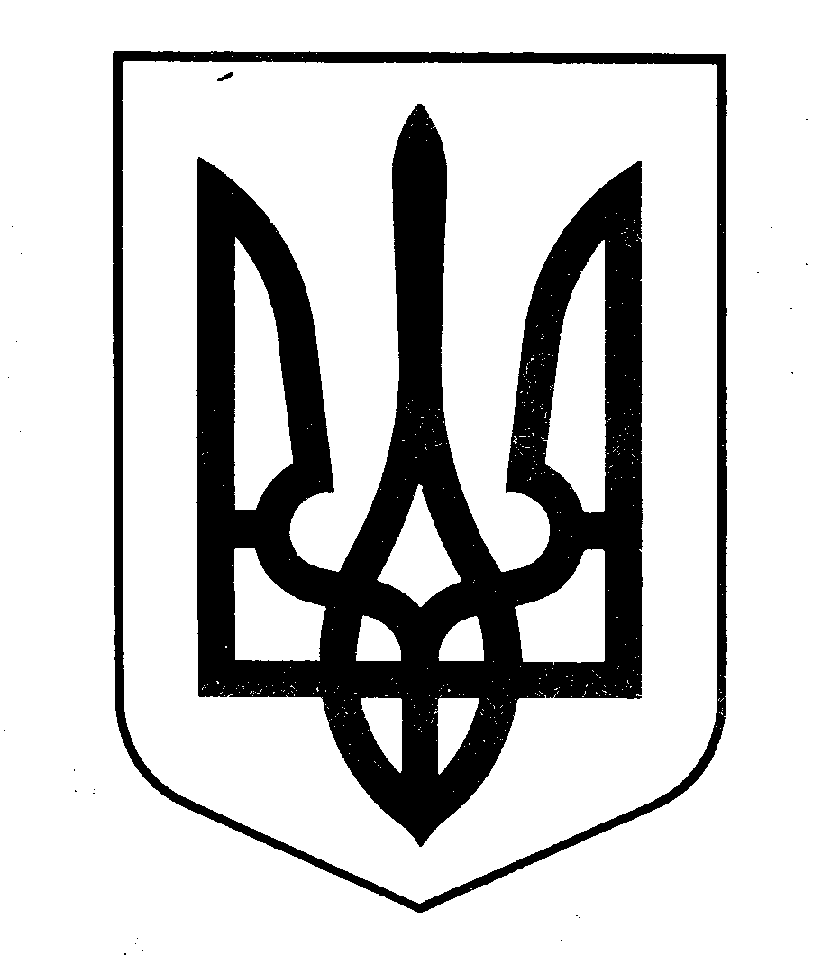

МІНІСТЕРСТВО ФІНАНСІВ УКРАЇНИ

НАКАЗ

від ______________ Київ № __________

Про затвердження Змін до Порядку обліку платників податків і зборів та визнання такими, що втратили чинність, деяких наказів Міністерства фінансів України

Відповідно до статей 64, 67 глави 6 розділу II Податкового кодексу України, Закону України від 15 лютого 2022 року № 2042-IX «Про внесення змін до Бюджетного кодексу України», Закону України від 21 квітня 2022 року № 2217-IX «Про внесення змін до деяких законів України щодо регулювання правового режиму на тимчасово окупованій території України», Закону України від 12 січня 2023 року № 2888-ІХ «Про внесення змін до Податкового кодексу України та інших законодавчих актів України щодо платіжних послуг» та підпункту 5 пункту 4 Положення про Міністерство фінансів України, затвердженого постановою Кабінету Міністрів України від 20 серпня 2014 року № 375,

НАКАЗУЮ:

1. Затвердити Зміни до Порядку обліку платників податків і зборів, затвердженого наказом Міністерства фінансів України від 09 грудня 2011 року № 1588, зареєстрованого в Міністерстві юстиції України 29 грудня 2011 року за № 1562/20300 (у редакції наказу Міністерства фінансів України від 22 квітня 2014 року № 462), що додаються.

2. Визнати такими, що втратили чинність:
наказ Міністерства фінансів України від 12 грудня 2012 року № 1315 «Про затвердження Порядку видачі довідки про відсутність заборгованості з податків, зборів, що контролюються органами державної податкової служби, та внесення змін до Порядку обліку платників податків і зборів», зареєстрований у Міністерстві юстиції України 04 січня 2013 року за № 62/22594;
пункт 2 наказу Міністерства фінансів України від 25 жовтня 2013 року № 904 «Про визнання такими, що втратили чинність, деяких наказів Міністерства фінансів України та про внесення змін до наказу Міністерства фінансів України від 12 грудня 2012 року № 1315», зареєстрованого в Міністерстві юстиції України 31 жовтня 2013 року за № 1854/24386;
пункт 2 наказу Міністерства фінансів України від 22 квітня 2014 року № 462 «Про внесення змін до Порядку обліку платників податків і зборів», зареєстрованого в Міністерстві юстиції України 14 травня 2014 року за № 503/25280;
пункти 4, 5 наказу Міністерства фінансів України від 14 листопада 2014 року № 1127 «Про затвердження Змін до Порядку обліку платників податків і зборів», зареєстрованого в Міністерстві юстиції України 17 листопада 2014 року за № 1453/26230.

3. Департаменту податкової політики Міністерства фінансів України в установленому порядку забезпечити:
подання цього наказу на державну реєстрацію до Міністерства юстиції України;
оприлюднення цього наказу.

4. Цей наказ набирає чинності з дня його офіційного опублікування.

5. Контроль за виконанням цього наказу покласти на заступника Міністра фінансів України Воробей С. І. та Голову Державної податкової служби України.

Міністр Сергій МАРЧЕНКО

